领导者之剑：高水准问题分析与解决

课程背景
此课程英文名为《The Leader′s Edge》，是全球最大培训公司之一——美国ALAMO学习系统公司授权课程！据统计，“世界500强”企业中，已有300强企业把这门课程列为职业经理人的必修课，至今已有800多万经理人掌握了这一思维工具。
在企业日常运营与工作推进中，面对错综复杂的问题，许多团队往往依赖直觉或经验进行判断，导致在情况复杂、信息模糊的挑战面前，容易陷入“盲目试错、争论不休、重复救火”的困境。其根本原因，往往不是意愿或能力不足，而是缺乏一套清晰、共通、可复制的思维语言与问题解决方法论。
本课程正是为此而生——它不是传统理论灌输，而是一套高度结构化、工具化的问题分析与解决实战流程，它致力于帮助学员跳出经验主义的局限，在面对复杂情境、原因不明、决策两难或计划执行等多类挑战时，能够运用科学的思维流程与工具，一步步厘清问题本质、定位根本原因、做出理性决策并有效预控风险，从而提升个人与组织的系统性问题解决能力，真正从“被动应对”转向“主动管理”，实现个人绩效与组织效能的持续提升。

课程收益：
● 构建系统思维：掌握从情景分析、原因分析、决策制定到计划分析的完整问题解决流程；
● 提升诊断能力：学会精准界定问题并快速定位根本原因，减少无效争论与资源浪费；
● 优化决策质量：运用科学标准进行方案评估与风险预判，做出更理性、可靠的决策；
● 强化风险管控：能够在计划执行前预见潜在问题与机会，并设计应对措施，确保目标顺利达成。

课程特色：
★ 权威方法论：源自美国ALAMO公司经典版权课程《The Leader’s Edge》，全球800万管理者验证，被众多世界500强企业列为管理者必修课。
★ 体系化工具包：提供“情景分析→原因分析→决策制定→计划分析”四大核心步骤及配套工作表，将复杂问题拆解为可操作的标准化流程。
★ 案例化实战教学：每模块均配备真实商业案例解析与课堂演练，确保学员在模拟场景中熟练运用工具，实现“学完即用”。
★ 思维习惯重塑：不仅传授工具，更致力于培养理性、主动的系统思维习惯，帮助学员在不确定环境中保持清晰判断与决策自信。

课程时间：2天，6小时/天
课程对象：各阶层管理人员，核心骨干员工
课程方式：讲解20%+互动20%+案例20%+练习20%+工具20%
课程模型：
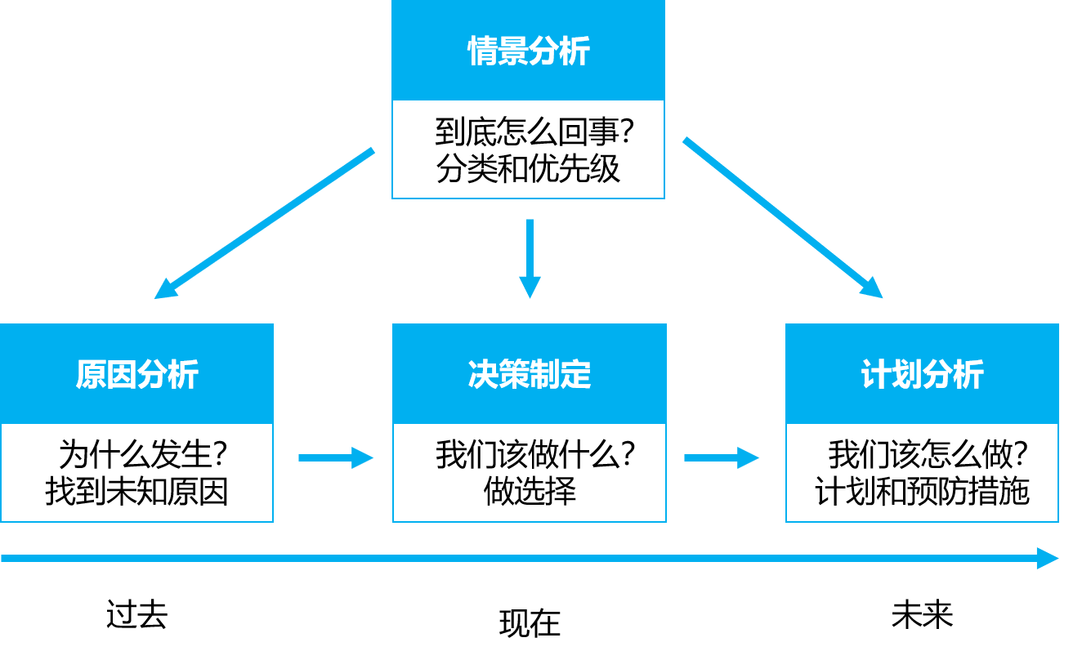

课程大纲
导入：课程导论与思维转换
1. 课程三大目的
目的1：转换思维
目的2：养成习惯
目的3：改善行动
2. 从被动思维到主动思维
3. 理性流程概述

第一模块：情景分析（是什么）
一、基础篇：快速拆解模糊问题
1. 问题长啥样？识别四大特征
2. 牛眼法：从模糊到清晰
3. 基础情景分析三步法：C-S-P框架
C（问题）：写下你的主要困惑
S（具体内容）：明确包含哪些具体内容
P（优先顺序）：确定哪一事项应该优先处理
课堂演练：写下你的困惑，并对困惑问题进行澄清
二、结构篇：在复杂信息中理清头绪
核心工具：《情景分析工作表》
第1步：列出所有问题与困惑
第2步：对每个问题进行单一化/具体化
第3步：确定每个问题的优先顺序
重要性：对目标的影响有多大？
紧急性：需要多快处理？
趋势性：问题正在恶化、改善还是维持？
第4步：决定问题分析的起点
案例解析：本的烦恼

第二模块：原因分析（为什么）
一、基础篇：快速揪出“罪魁祸首”
1. 四种偏差类型
1）反向偏差：结果比预期差
2）正向偏差：结果比预期好
3）起始偏差：一开始就出岔子
4）持续改进偏差：期待可以更好
2. 原因分析三大手法
手法1：试错法
手法2：专家法
手法3：比较法
3. 基础原因分析四步法
P（问题）：明确啥出了问题
C（比较）：找相似但正常事物进行比较
C（线索）：通过比较寻找寻索
C（原因）：通过线索推断可能原因
课堂演练：选择最佳的比较对象
情景1：摩根公司
情景2：克里佛兰工厂
情景3：先锋航空公司
二、结构篇：像侦探一样找到根因
核心工具：《原因分析工作表》
第1步：全方位描述问题
解析：9个核心问题
问题1：哪个标的物出了问题？
问题2：到底发生了什么问题？
问题3：问题发生在何处？
问题4：标的物哪一部分发生了问题？
问题5：问题什么时间第一次被发现？
问题6：问题发生在生命周期哪个阶段？
问题7：问题有多严重？
问题8：有多少标的物出现了问题？
问题9：有怎样的趋势？
第2步：选择合适的比较对象
第3步：找出关键不同点
第4步：寻找与不同点相关的变化（线索）
研讨：在问题发生前，与这些不同点直接相关的是什么变化？
第5步：推断可能的原因
第6步：对可能的原因进行验证
案例解析：迪尔高速公路
课堂研讨：统一饮料公司销量暴跌问题

第三模块：决策制定（做什么）
一、基础篇：小决定也能科学拍板
1. 决策与决定
决定方法：立场分析法
2. 基础决策制定四步法
P（目的）：明确决策目的
C（标准）：确定决策标准
A（选择）：选择最佳方案
R（风险）：进行风险分析
课堂演练：团队建设选址的决策制定
二、结构篇：重大问题的决策制定
核心工具：《决策评价工作表》
第1步：明确决策目的
第2步：设定并区分决策标准
解析：限制条件与期望要素
第3步：为期望要素设定权重
第4步：生成并评估备选方案
第5步：评估风险并做出最终决策
案例解析：数字诊断公司
课堂演练：艾特克公司团队领导选拔

第四模块：计划分析（怎么做）
一、基础篇：快速给计划上保险
1. 救火 vs 计划分析
救火案例：莎拉服装公司因机器误用润滑油导致全线停产，损失惨重
计划分析案例：贴防错标识、专人管理润滑剂，从源头上杜绝问题
2. 基础计划分析四步法
O（目标）：明确我们要达成什么结果
P（问题）：设想可能会出什么岔子
P（预防措施）：提前动手，降低问题发生的概率
B（后备措施）：万一问题真的发生，如何最小化影响
案例实战：向管理层进行季度汇报的计划分析
课堂演练：保障“十一黄金周”呼叫中心稳定
二、结构篇：复杂项目的风险导航图
核心工具：《计划分析工作表》
第1步：描述计划目标
第2步：列出关键行动步骤
第3步：找出关键环节，分析潜在问题/机会
第4步：明确可能原因，制定预防/促进措施
第5步：制定应急/利用措施
第6步：设计预警系统
案例解析：洛德酒厂生产顶级香槟酒的计划分析
课堂演练：针对工作中某个项目目标，制定行动计划

课程总结与答疑解惑

